AUTOCOSTRUZIONE CAMERA CCD - CMOS

Qui voglio descrivere brevemente come ho costruito la mia prima camera (CMOS) per provare a fare riprese del cielo.

Ho utilizzato una webcam con sensore CMOS perché sebbene inferiore al CCD risulta essere molto più economico ed essendo questa la mia prima esperienza non volevo rischiare di buttare euro dalla finestra in caso di fallimento. Se il risultato sarà soddisfacente mi cimenterò con una camera CCD più performante e dal costo più sostenuto.

Elenco del materiale utilizzato :

- Webcam Trust USB ad alta risoluzione (352x288 100k) 14.90 €
- Piedino con supporto (cm 8 di lunghezza acquistato al Brico) 2.00 €
- Contenitore di plastica per floppy-disk 0.00 €
- Nastro adesivo 1.00 €

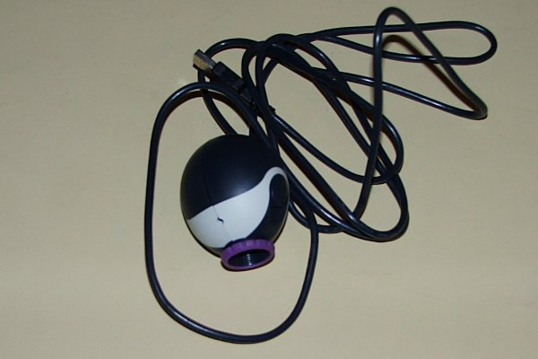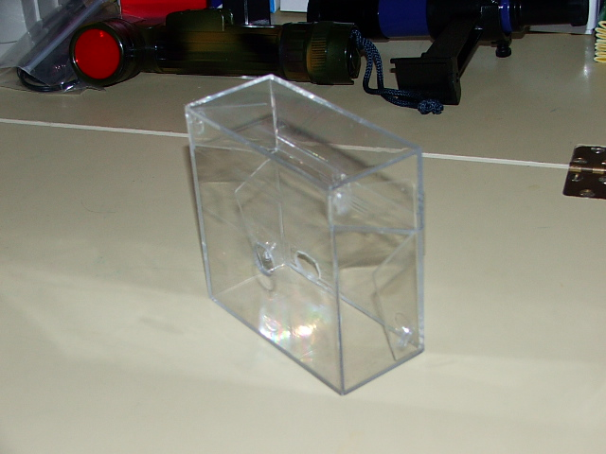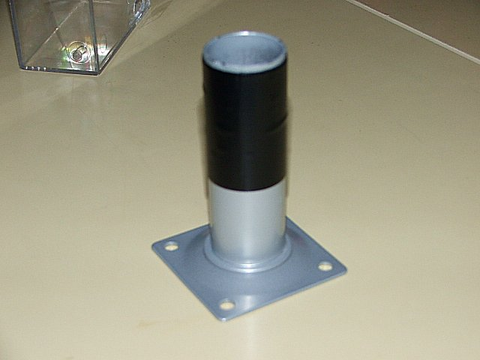
Webcam Trust Contenitore Piedino

La prima operazione è quella di smontare la camera per estrarre il circuito che contiene il sensore, operazione, in questo caso, molto semplice in quanto è sufficiente togliere la vite sul retro della camera ed esercitare una leggera pressione sul corpo stesso per aprire le 2 parti in plastica della webcam (foto 1). Seconda cosa bisogna rimuovere l’obiettivo lasciando scoperto il sensore, operazione altrettanto semplice in quanto l’obiettivo è avvitato al suo supporto in plastica (foto 2).

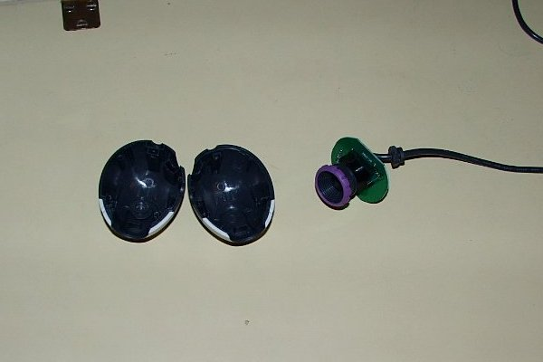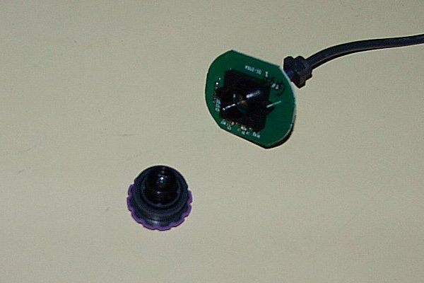
foto 1 foto 2

A questo punto ho preparato il contenitore praticando due fori : il primo delle dimensioni del supporto dell’obiettivo dalla camera al centro nella parte anteriore ed il secondo in basso nel lato opposto (per poter far passare il cavo USB).
Ora non rimane che sistemare il circuito all’interno del contenitore e far fuoriuscire il cavetto (foto 3).

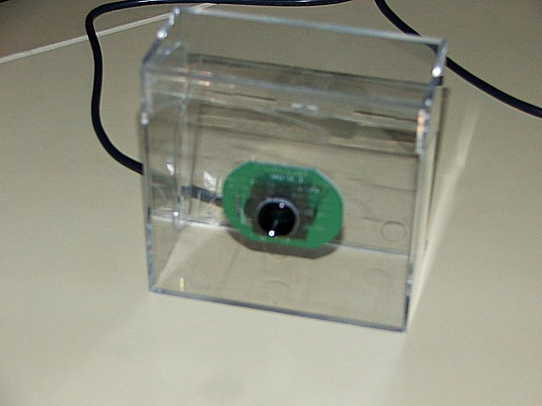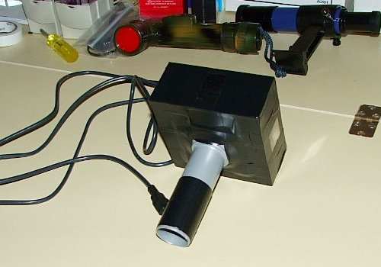
foto 3 foto 4

Ultima operazione posizionare il piedino forato con il supporto al centro del foro dove esce il sensore della camera e fermare il tutto con parecchi giri di nastro adesivo (come mostrato in foto 4).

Essendo il diametro del tubo del piedino di 30 mm ho provveduto ad aumentarne la dimensione con qualche giro di nastro adesivo in modo da ridurre al minimo il gioco nel supporto del focheggiatore.

Provata di giorno da risultati soddisfacenti considerando la semplicità e l’economicità (meno di 20 € di spesa ed un ora di lavoro) del progetto.

